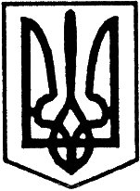

УКРАЇНА

Ульяновська районна рада
Кіровоградської області
четверта сесія
сьмого скликання

Р і ш е н н я
від “12” лютого 2016 року № 49
м. Ульяновка

Про звіт про використання коштів
резервного фонду районного бюджету
за 2015 рік

Відповідно до п.17 частини 1 статті 43 Закону України “Про місцеве самоврядування в Україні”, статті 24 Бюджетного кодексу України, заслухавши інформацію про звіт про використання коштів резервного фонду районного бюджету за 2015 рік та враховуючи рекомендації постійної комісії районної ради з питань планування, бюджету і фінансів з даного питання,

районна рада
ВИРІШИЛА:

1. Затвердити звіт про використання коштів резервного фонду районного бюджету за 2015 рік ( додається).

Заступник голови районної ради Л. ВЕРБЕЦЬКА

